Rapport projet Structure
des Calculateurs

3A INFO
GARNIER Mael
CHABANNE Alexis
GUETTOUF Yanis
CHAUCHET Mattéo

Année universitaire 2024-2025
Polytech Lyon, université Claude Bernard Lyon 1

Sommaire :

I/ Présentation
II/ Implémentation du processeur
1) Composant Registres
2) Composant ALU
3) Decode-IR
4) Composant RegPC
5) Composant GetAddr
6) Composant Cond
7) La pile
III/ Code assembleur

I/ Présentation

Le but du projet est d’implémenter sur le logiciel Logisim le circuit modélisant un processeur pouvant effectuer les instructions suivantes :
- ADD, SUB, AND, OR, XOR, SL, SR
- ADDi, SUBi, ANDi, ORi, XORi, SLi, SRi
- STR, LD
- JMP, JEQU, JNEQ, JSUP, JINF
- CALL, RET
Grâce à un circuit de base, partiellement construit nous avons implémenté les différents composant du processeur afin de le rendre fonctionnel.

(Screen du main final du projet sur Logisim)

Screenshot de la vision global du processeur final

Pour la répartition des tâches du projet nous avons fait ensemble les parties 1 et 2 lors du premier TT, puis comme nous sommes 4, nous avons par la suite effectué une partie chacun en prenant soin de communiquer entre nous pour les parties interdépendantes.

II/ Implémentation du processeur
1) Composant Registres
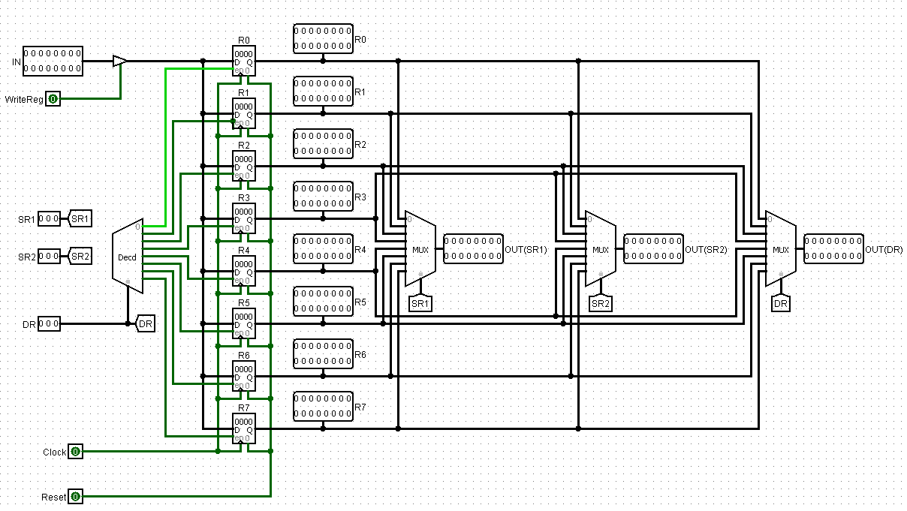

Le composant registre comporte 8 registres permettant de stocker des informations sur 8 bits chacun. Il prend en entrée IN(16bits) qui sert à écrire dans les registre lorsque l’entrée WriteReg(1bit) est à 1. Les entrées SR1, SR2 et DR sur 3 bits permettent de sélectionner, via leurs l’adresses, les registres sources et destination. Enfin un bouton Reset(1bit) qui remet tous les registre à 0 et une horloge qui écrase le registre sélectionné par DR lorsqu’elle passe à 1.

2) Composant ALU
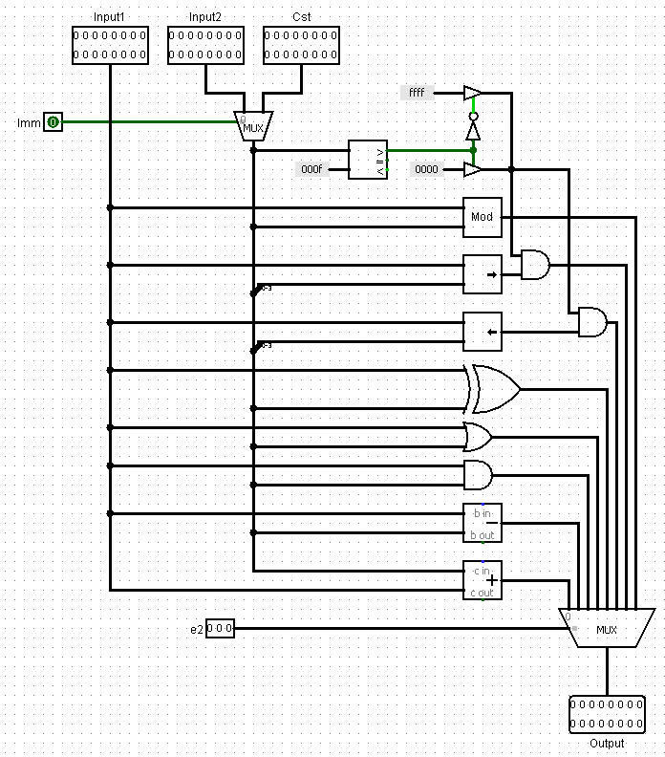

Le composant ALU a pour rôle de gérer l’ensemble des opérations du processeur. Il reçoit en entrée deux registres de 16 bits, une constante de 16 bits, un bit indiquant si l’opération est immédiate, ainsi qu’un code d’opération sur 3 bits. Il produit une unique sortie de 16 bits correspondant au résultat de l’opération désignée par le code d’opération. Cette opération est appliquée sur Input1 (le premier registre) et Input2 (le second registre) lorsque le bit Imm vaut 0, ou sur Input1 et la constante lorsque l’opération est immédiate.

Encodage  de e2 | 000 | 001 | 010 | 011 | 100 | 101 | 110 | 111
Opération effectuée | ADD | SUB | AND | OR | XOR | SL | SR | MOD

3) Decode-IR

(Screen de Décode-IR final)

Le composant décode-IR permet de décomposer un mot encodé sur 32 bits en activant plusieurs sorties. Il prend en entrée IR(32bits) et à pour sortie CRTL(1bit), Store(1bit), Load(1bit), WriteReg(1bit), GetOp(3bits) et JMPAddress(16bits). Les 4 sorties sur 1bit s’activent selon l’encodage des 2 derniers bits de IR. GetOp est littéralement la valeur des bits 2 à 4 (en partant de la fin) et JMPAddress correspond, si CRTL ou Store/Load sont à 1, au 16 premiers bits de IR et représente l’adresse à laquelle il faudra sauté ou stocker/loader.

4) Composant RegPC

(Screen de RegPC final)

